一、UML简单学习网站：https://www.w3cschool.cn/uml_tutorial/

1、UML类图：具体学习网站：https://www.cnblogs.com/shindo/p/5579191.html

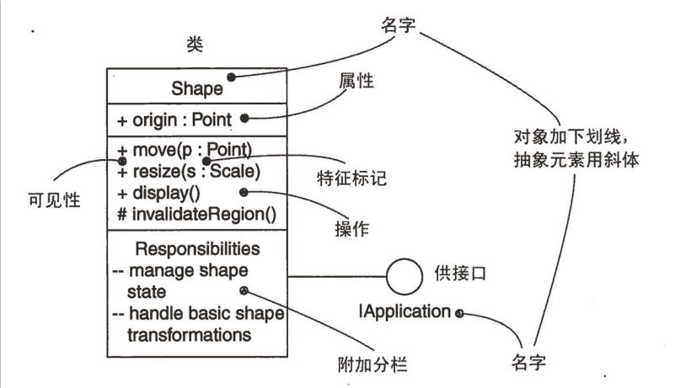

2、UML时序图：https://www.cnblogs.com/wolf-sun/p/UML-Sequence-diagram.html

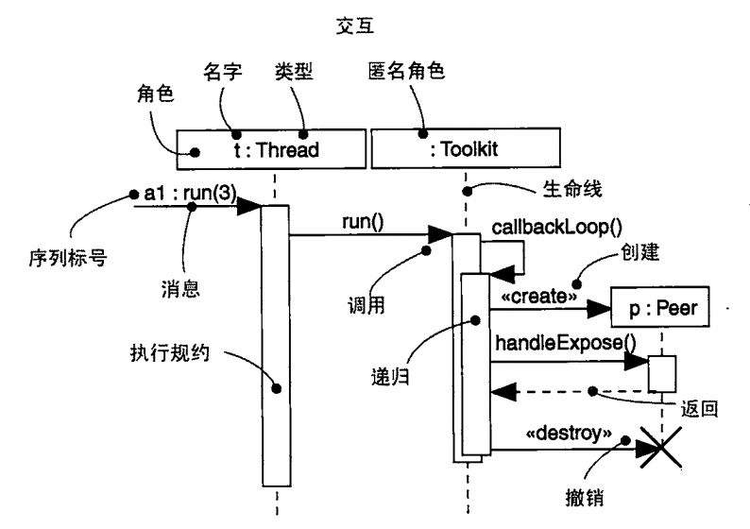

3、UML状态机

